Cámara Triaxial

BAUTISTA MARTINEZ

F.I.C./UNACH

PROGRAMACIÓN

PROYECTO INDIVIDUAL.

# Cámara triaxial y preparación de la muestra.

La cámara o celda triaxial mostrada en la Figura consiste principalmente de un cilindro plástico con una cubierta superior e inferior de metal (cabezales), donde en el interior de esta es colocada la muestra de suelo de forma cilíndrica a la que se llamará probeta, cuyas dimensiones están en función al tipo de suelo. Una piedra porosa es colocada por encima y por debajo de la probeta luego de ser envuelta en una vaina de látex para protegerla del agua, también existen tubos de entrada y salida instalados en la cámara los cuales están controlados por válvulas que permiten o cortan la circulación de agua o glicerina cuando se desee. Este fluido que llena la cámara mantiene una presión hidrostática de confinamiento (σ3) constante y simétrica a lo largo de toda la circunferencia de la probeta, asegura la hermeticidad de la cámara por medio de abrazaderas ajustadas a los cabezales.

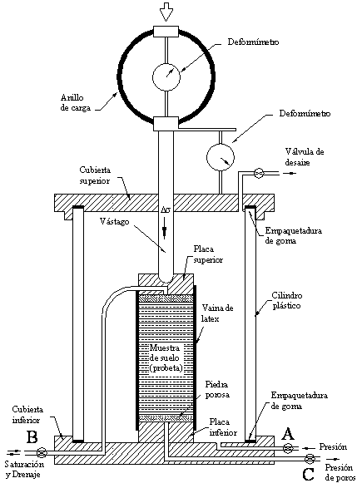

# Descripcion de la cámara triaxial

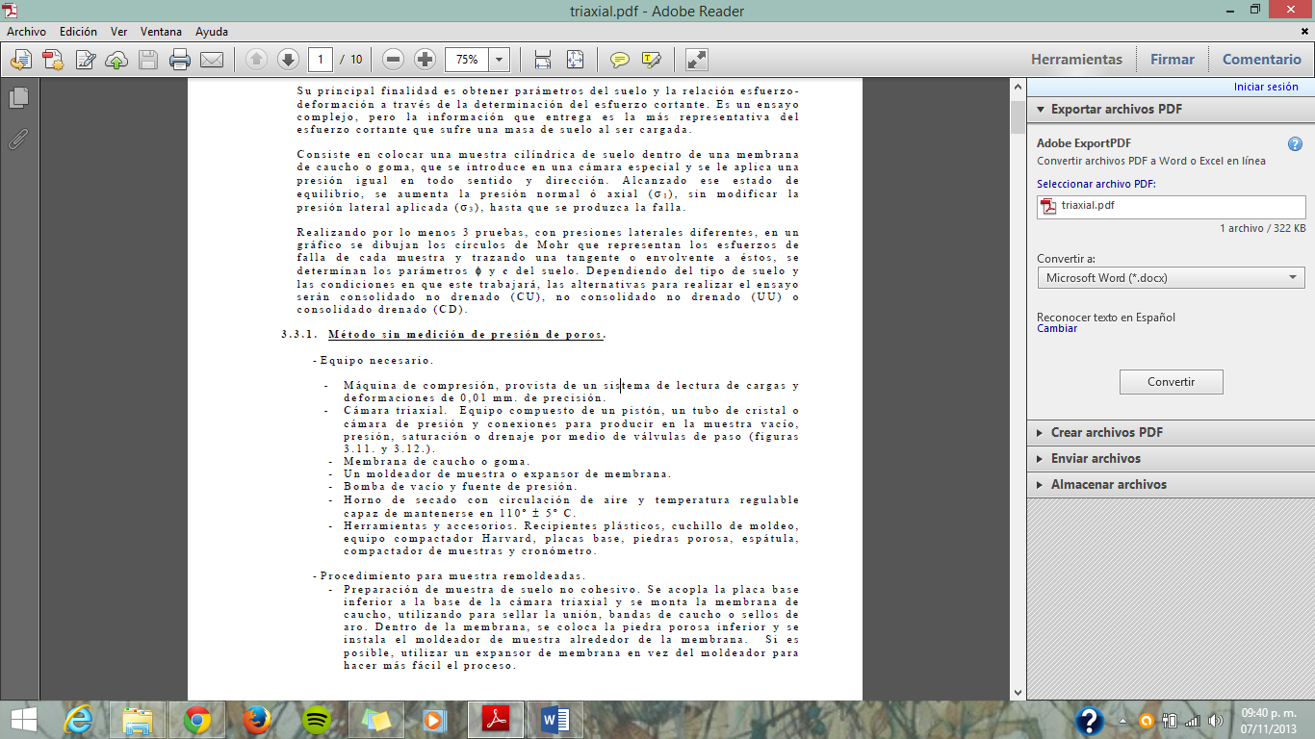



Figura 3.12. Equipo triaxial.

Fuente: ELE Internacional Ltda.

